**T.C.**

**SAKARYA ÜNİVERSİTESİ**

**BİLGİSAYAR VE BİLİŞİM BİLİMLERİ FAKÜLTESİ**

**Bilgisayar Mühendisliği**

**AKILLI TARIM ÇALIŞMASI**

**G191210046 – Yunus Emre Eminler - 2b**

**2021-2022 Güz Dönemi**

İÇİNDEKİLER

1. Özet
2. Giriş ve Proje Detayları
3. Kullanılan Teknolojiler
4. UML Diyagram ve Algoritma
5. Business Canvas Model
6. Büyük Veri

Özet

Projemizdeki ana amacımız bitkilerin uygun şartlarda büyümelerini sağlamak. İnsanların gerekli zaman ya da özeni gösteremediği zamanlarda onları korumak. İnsanlar günlük hayatın akışında zaman ayıramayabiliyorlar. Her zaman bitkilerinin yanında da olmayabilirler. Bu projeyle insana faydasından da fazla doğaya faydası olacağını düşünüyorum. Projemizde gerekli sensörlerin yardımıyla saksı bitkilerimizi düzenli zaman aralıklarıyla veya suya ihtiyaçları oldukça sulayabileceğiz. Kendi istediğimiz bir zamanda da sulama yöntemiyle bitkiye ek sulama verilebilecek. Topraktaki nemi anlık olarak takip edip uzaktan da kontrol edebileceğiz. Seyahat gibi evden ayrı kaldığınız zamanlarda bile bitkilerini düşünmenize gerek kalmayacak. Zaman dışında aynı zamanda su tasarrufu da yapılacağı için az veya fazla su verilmesini en aza düşürmeye çalışıyoruz. Hata payını yardım alacağımız sensörler ile aza düşürmek ana hedeflerimiz arasında. Kuracağımız sistemi internet olan her yerden çok kolay takip edebilir ya da kontrol edebilir yapacağız. Elektrik tüketimi de minimum düzeyde olup hiçbir ekstra maliyet çıkarmayacaktır.

GİRİŞ

Akıllı Tarım

Teknolojinin gelişmesiyle beraber artık her bilgiye erişebiliyoruz ve bu kazandığımız bilgilerle her şeyin doğrusunu yapmaya çabalıyoruz. Bunlardan biri de tarım alanı. Saksılarımızda baktığımız çiçekleri, bitkileri evimizdeki tarım alanları olarak değerlendirirsek onların bakımıyla düzenli ilgilenmeliyiz. Eskiden hangi çiçeğe ne şekilde bakılacağı veya sulanacağını çevremize sorar aldığımız bilgiler ışığında sulamaya çalışırdık ancak şimdi internetten öğrendiğimiz doğru sulama periyotlarını ya da bitkinin ihtiyacı olan su miktarını yine internet aracılığıyla cihamıza kaydedebiliriz. Bu sayede bitki doğru miktarda ve doğru zamanda gereken suyunu alabilir. Yapılacak su tasarrufu ufak düzeyde olabilir ama bu tarz ürünler hayatımızda çokça yer aldığında etkisi çok büyük olacaktır.

Kullanılan Teknolojiler

1. Nodemcu
2. Adafruit
3. Röle
4. Su Motoru
5. Led
6. Buzzer
7. Nem Sensörü
8. Toprak Nem Sensörü
9. Jumper Kablo
10. Breadboard

Algoritma

1. ESP8266 wifi ağ ara
2. Ağa bağlan
3. Bağlantı başarılı
4. Program başlar
5. Adafruit IO sistemine bağlantı kur
6. Bağlantı kuruldu
7. Adafruit Button açık mı kontrol et
8. Açıksa Motoru aç
9. Değilse Sıcaklık ve toprak Nem sensöründen gelen değerleri oku
10. Okunan değerleri Adafruit’e gönder
11. toprakNem değeri 40 tan düşükse 10 saniye sula
12. 40-60 arasında ise 5 sn sula
13. 60 tan büyükse sulama
14. 7. Adıma dön

Uml Diyagramı

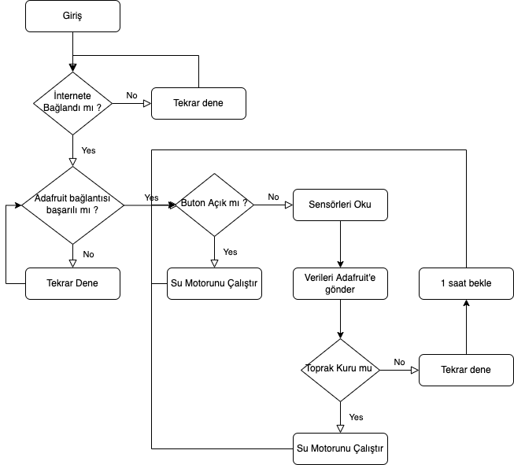

Business Canvas Modeli

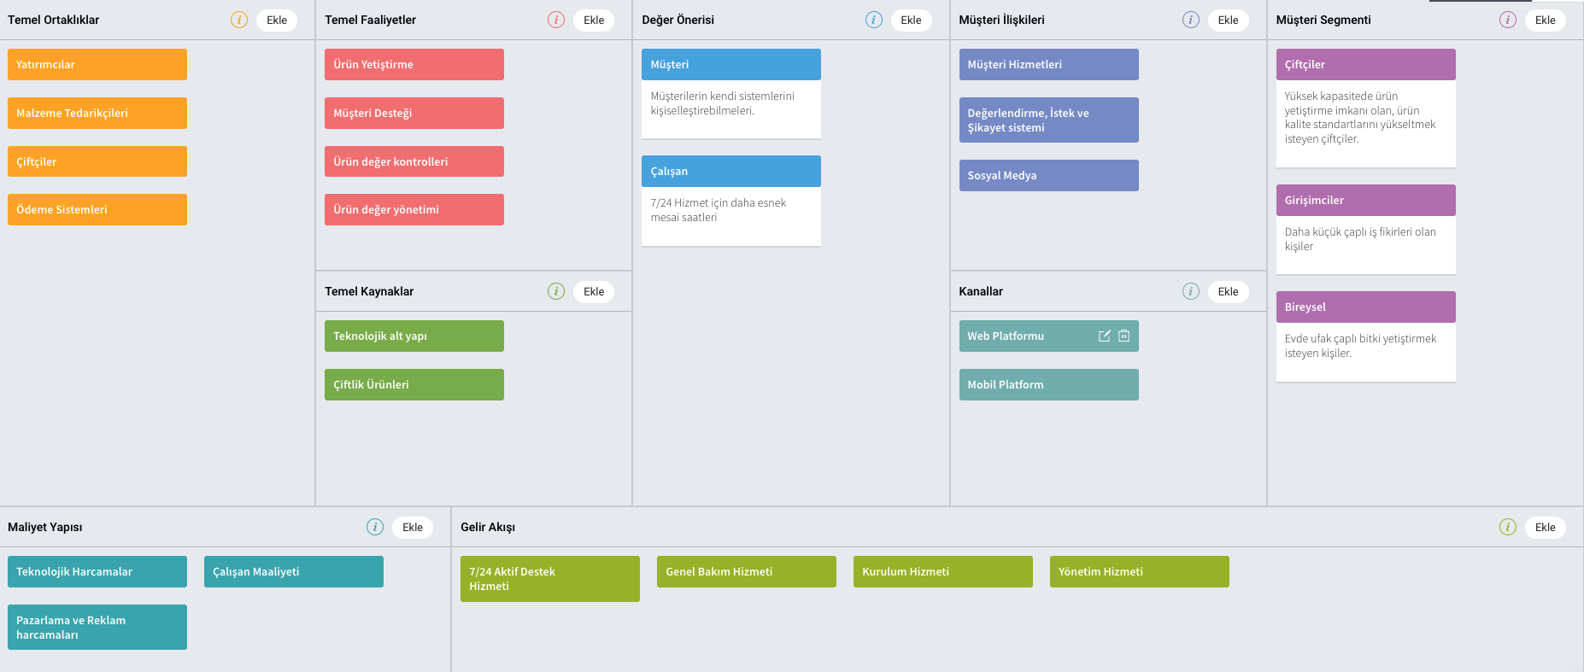

Büyük Veri

Tarım sektöründe büyük veri elde edildiğini düşünürsek bizim ihtiyacımız olan Value kısmıdır. Buğday ürününü ele alırsak 5 farklı araziden veri toplandığını düşünelim. Bu arazilerdeki yetişe buğdayın günde kaç kere sulandığı, toprak nem değeri, hava nem değeri, hava sıcaklık değeri, sulama miktarı gibi veriler toplanarak işlenir. Daha sonra arazilerden elde edilen buğdayların kalitesi ölçülür. En kaliteli buğday veren arazideki veriler analiz edilerek Buğday ürününün hangi şartlar altında, hangi değerler altında en kaliteli şekilde yetiştiği analiz edilir. Böylece diğer arazilerde ölçüme gerek kalmadan buğday yetiştirmek için bu değerler kullanılabilir. Sistem sadece değerleri ölçmek yerine ölçülen değerlerin, belirlenen standart kaliteli buğday yetiştirme değerlerine yakın olmasını sağlayabilir. Böylelikle vakit kaybetmeden en kaliteli ürüne ulaşım sağlanabilir. Sistemi genişlettikçe ve değerleri çeşitlendirdikçe daha çok ürüne ulaşım sağlanabilir. Daha çok ürüne ulaşım sağladıkça daha çok kaliteli ürün çeşidine ulaşırız ve sistem ne kadar çeşitli ürüne uygulanırsa o kadar fazla kaliteli ürüne ulaşırız. Büyük Veri Aracı olarak Apaache Spark kullanılabilir. Makine öğrenmesi ve Grafik Algoritmaları ile istenilen ideal değerler bulunabilir.